## Tarefa 1: iniciar o Cloud Datalab

Para iniciar o Cloud Datalab:

1. No Cloud Shell, digite:

datalab create bdmlvm --zone us-central1-a

O Datalab levará cerca de 5 minutos para começar.

Note: follow the prompts during this process.

## Tarefa 2: Fazer check-out do notebook no Cloud Datalab

Se necessário, aguarde o lançamento do Datalab. O Datalab está pronto quando você vê uma mensagem solicitando que você faça uma "Visualização da Web".

1. Clique no ícone **Visualização** da **Web** no canto superior direito da faixa do Cloud Shell. Clique em **Alterar porta** . Alterne para a porta **8081** usando a caixa de diálogo **Alterar Porta de Visualização** e clique em **Alterar e Visualizar** .

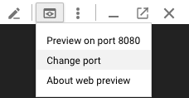

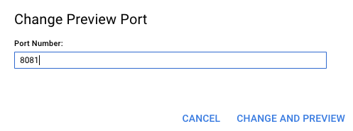

Nota: A conexão com sua instância do Datalab permanece aberta enquanto o comando datalab estiver ativo. Se o shell da nuvem usado para executar o comando datalab for fechado ou interrompido, a conexão com sua VM do Cloud Datalab será encerrada. Se isso acontecer, você poderá se reconectar usando o comando datalab connect bdmlvmno novo Cloud Shell.

1. No **Datalab** , clique no ícone de **Abrir ungit** na **faixa** superior direita.

fc5c4f63c40f83f.png

1. Na janela Ungit, selecione o texto que lê **/ content / datalab / notebooks** e remova os **blocos de anotações** para que ele leia **/ content / datalab e** , em seguida, pressione **Enter** .

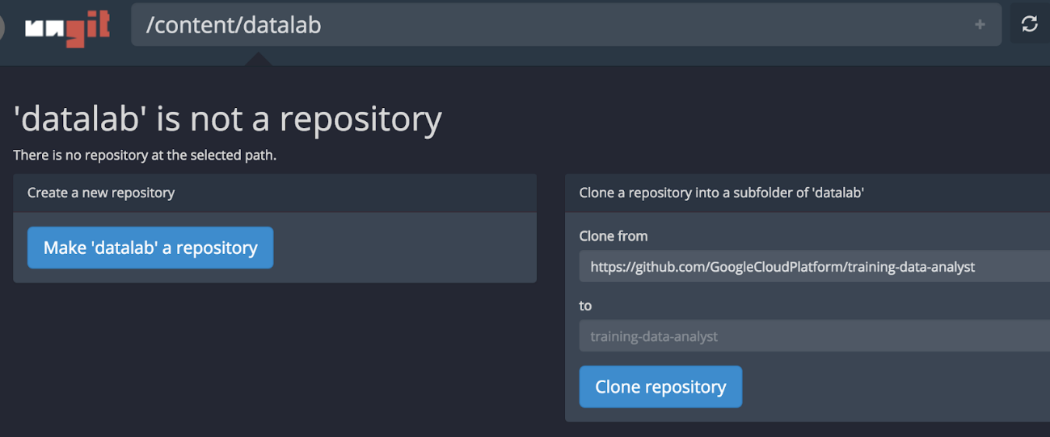

1. No painel que aparece, digite o seguinte como o repositório do GitHub para o **Clone de** :

https://github.com/GoogleCloudPlatform/training-data-analyst

1. Clique no **repositório Clone** .

## Tarefa 3: obter chave de API

Para obter uma chave de API:

1. No Console do GCP, no **menu Navegação** ( 8ab244f9cffa6198.png), clique em **APIs e serviços** e clique em **Biblioteca** .
2. Na caixa de pesquisa, digite **visão** para encontrar a **API** do **Cloud Vision** publicada pelo Google e clique no hiperlink.
3. Clique em **Ativar,** se necessário.
4. Siga o mesmo processo para ativar a **Cloud Translation API** , a **Cloud Speech API**e a **Cloud Natural Language API** , todas publicadas pelo Google.
5. No menu do console do GCP, selecione **APIs e serviços** e selecione **Credenciais** .
6. Se você ainda não tiver uma chave de API, clique no botão **Criar credenciais** e selecione a **chave de API** . Depois de criada, copie a chave da API e clique em **Fechar** . Você precisará desta chave de API no notebook mais tarde.

## Tarefa 4: invocar APIs ML do Datalab

1. Volte para o navegador do Datalab e navegue para o **training-data-analyst> CPB100> lab4c> mlapis.ipynb**
2. Leia o comentário, clique em **Limpar | Limpe todas as Células e** , em seguida, execute os fragmentos do Python (Use **Shift + Enter** para executar cada parte do código) na célula, passo a passo. Certifique-se de inserir sua chave de API na primeira célula do Python.

## Termine seu laboratório

Quando você tiver concluído seu laboratório, clique em **Finalizar Laboratório** . O Qwiklabs remove os recursos que você usou e limpa a conta para você.

Você terá a oportunidade de avaliar a experiência do laboratório. Selecione o número de estrelas aplicável, digite um comentário e clique em **Enviar** .

O número de estrelas indica o seguinte:

* 1 estrela = muito insatisfeito
* 2 estrelas = insatisfeito
* 3 estrelas = neutra
* 4 estrelas = Satisfeito
* 5 estrelas = muito satisfeito

Você pode fechar a caixa de diálogo se não quiser fornecer feedback.

Para comentários, sugestões ou correções, use a guia **Suporte** .

Manual Última atualização: 10 de outubro de 2018 Laboratório: Último teste: 10 de outubro de 2018

© 2018 Google LLC Todos os direitos reservados. Google e o logotipo do Google são marcas registradas do Google LLC. Todos os outros nomes de empresas e produtos podem ser marcas registradas das respectivas empresas com as quais estão associados.